熊 取 町
まちぐるみ支援制度の手引き
～ つながろう！！向こう三軒両隣 ～
熊取町
災害時における避難行動要支援者の避難支援マニュアル

もくじ

1．はじめに 1
ⅰ．まちぐるみ支援制度について 1
ⅱ．『避難行動要支援者支援プラン』と『災害時要援護者支援制度』の主なちがい 1
2．取組みの基本方針 2
ⅰ．『自助』・『共助』・『公助』の連携で、減災を目指します。 2
ⅱ．『顔の見える関係』を作り、地域の防災力の向上を目指します。 2
ⅲ．災害の種別 2
3．ことばの意味 3
ⅰ．避難行動要支援者とは 3
ⅱ．避難支援者とは 3
ⅲ．避難支援等関係者とは 3
4．取組の流れ 4
5．地域ぐるみでの備え －平常時の取組－ 5
ⅰ．同意者名簿を活用した個別計画の策定 5
① 要支援者への個別訪問、必要な支援内容の把握 6
② 避難支援方法の検討、個別計画の策定 7
ⅱ．防災訓練や見守り活動の実施 8
① 個別計画を活用した防災訓練 8
② 同意者名簿を活用した見守り活動 8
6．注意が必要なこと 9
ⅰ．同意者名簿及び個別計画の取扱い 9
① 同意者名簿の取扱い 9
② 個別計画の取扱い 9
ⅱ．要支援者への接し方 10
7．災害が発生した時に －発災時の取組－ 13
ⅰ．地震（南海トラフ地震）等の場合の避難支援 13
ⅱ．風水害(台風、集中豪雨、土砂災害等)の場合の避難支援 14
8．避難所での生活 －発災後の取組－ 15
ⅰ．指定避難所での避難生活の支援 15
ⅱ．福祉避難所での支援 15
9．取組事例の紹介 16
ⅰ．民生委員児童委員協議会の取り組み 16
ⅱ．地域における取り組み事例 17
10．よくある質問 18
ⅰ．避難支援等関係者からの質問 18
ⅱ．避難支援者からの質問 18
ⅲ．避難行動要支援者からの質問 19

1．はじめに

ⅰ．まちぐるみ支援制度について
阪神・淡路大震災や東日本大震災のような大きな災害が発生した場合、町や公的な防災機関はその総力を結集して災害対応にあたりますが、その能力には限界があります。
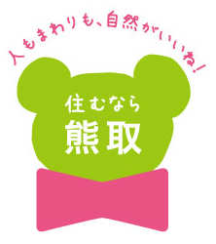
災害時には自分の身は自分で守る『自助』が基本となりますが、隣近所や地域で暮らす者同士、お互いに助け合う『共助』の精神で対応することが大切です。
特に大規模災害時においては、日頃からの近隣の方々の顔の見える関係づくりが大切です。いわゆる『向こう三軒両隣』での支援が必要不可欠で、何より大きな力になります。
平成２３年３月に発生した東日本大震災では、想定をはるかに超える大津波が発生し、甚大な被害をもたらしました。この被害を教訓に、災害対策基本法の一部が改正され、全国の市町村に避難行動要支援者名簿の作成が義務付けられました。
熊取町では、平成22年1月より『熊取町災害時要援護者支援制度』を開始し、災害時に地域での支援を希望する人の名簿を作成し、町と地域で名簿を共有する中で支援体制づくりを進めてきましたが、災害対策基本法の改正を受けまして、熊取町地域防災計画を見直すとともに、『熊取町避難行動要支援者支援プラン』として、更にその取組みを推進することとなりました。
今回、「共助」における具体的な対策を中心に「まちぐるみ支援制度の手引き」をまとめました。
住民の皆様もぜひこの取組みにご理解・ご協力いただき、災害時に一人でも多くの方の命が助かる地域を目指し、一緒に活動に取り組んでくださるようお願いします。

ⅱ．『避難行動要支援者支援プラン』と『災害時要援護者支援制度』の主なちがい

- 任意の登録(手上げ方式)による名簿作成
- 名簿の共有範囲は自治会、自主防災組織、民生委員児童委員等
- 登録にあたり地域に名簿を提供することに本人の同意が前提

災害時要援護者支援制度
(これまでの制度)
- 町が定めた要支援者となる基準に基づき、町で避難行動要支援者名簿を作成。任意の登録(手上げ方式)も継続
- これまでの制度での共有範囲に、消防、警察等を追加
- 原則本人同意に基づき外部提供

避難行動要支援者支援プラン
(これからの制度)

2．取組みの基本方針

ⅰ．『自助』・『共助』・『公助』の連携で、減災を目指します。
大規模災害発生時に大切な生命を守るためには、特に

『自助』 自らの生命を守るための準備
『共助』 地域のつながりを活かした支え合い
『公助』 公的機関による支援

の連携が必要です。
災害時の被害の軽減

ⅱ．『顔の見える関係』を作り、地域の防災力の向上を目指します。
？
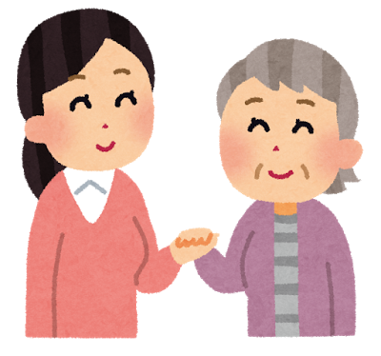
顔の見えない関係
“いざ”という時に地域の支え合いを実現するためには、日頃から隣近所で互いに顔の見える関係を築き、地域の防災力を高めておくことが重要です。
○ｖｖ

顔の見える関係
災害時の避難支援の実効性が高まる

ⅲ．災害の種別
予測が困難で避難の
時間的余裕がない災害
一定の状況予測が可能で
避難の時間的余裕がある災害
災害の種別によって、適切な避難支援のあり方は変わります。
そこで、災害の種別ごとに、具体的な避難支援の方法や手段を検討する必要があります。

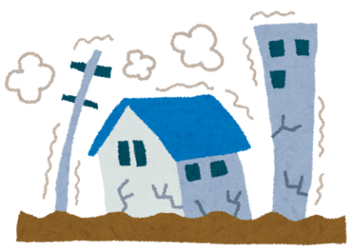
地震災害
（南海トラフ地震等）
風水害
（台風、集中豪雨、土砂災害等）

3．ことばの意味

ⅰ．避難行動要支援者とは

避難行動要支援者（以下「要支援者」といいます。)とは、生活の基盤が自宅にあって、災害時に自ら避難することが著しく困難な方のことをいいます。
避難行動要支援者名簿には、避難支援を要する可能性が高い次の方を掲載します。

(1) | 介護保険制度において要介護3、要介護4、要介護5と認定された者
(2) | 身体障がい者手帳1級、２級(総合等級)の第1種を所持する身体障がい者(心臓、じん臓機能障がいのみで該当する者は除く)
(3) | 療育手帳Ａを所持する知的障がい者
(4) | 精神障がい者保健福祉手帳1級・2級を所持する者で単身世帯の者
(5) | 町の生活支援を受けている難病患者
(6) | 自治会が支援の必要を認めた者
(7) | その他、災害時の自力避難に不安を抱く者で町長が必要と認めた者
自力避難に不安の
ある方は生活福祉課
までご相談ください。

ⅱ．避難支援者とは

避難支援者とは、災害時に実際に要支援者の避難を支援してくださる方です。

ⅲ．避難支援等関係者とは

要支援者の安否確認や避難誘導等を支援する団体のことをいいます。
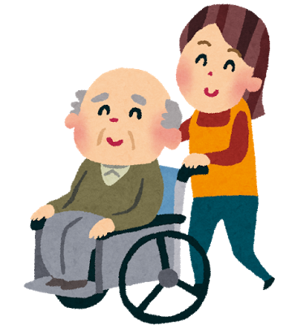
ア | 自治会
イ | 自主防災組織
ウ | 民生委員児童委員協議会
エ | 社会福祉協議会
オ | 地区福祉委員会
カ | 泉州南消防組合
キ | 消防団
ク | 大阪府警察
ケ | その他町長が認めた団体

4．取組の流れ
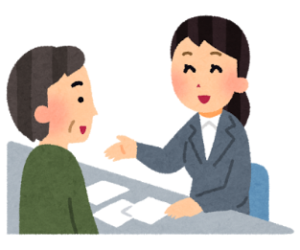
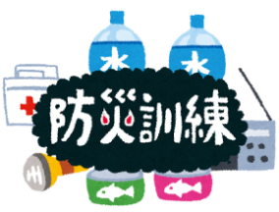
➊
避難行動
要支援者名簿
の作成
➌
同意書の
提出
同意者名簿
の提供
同意書に「同意」又は「不同意」の意思を示して、町に提出
➐
❼
➏
防災訓練や
見守り活動の
実施

個別計画
の策定
➏
災害時の
避難支援等の
実施
災害時の
避難支援の
実施
➎
➍
➋
名簿の
提供に関する
意思確認
同意した方の名簿のみ、
避難支援等関係者に提供

支援方法の検討
～計画策定
個別訪問
～支援内容の把握
詳細は６～７ページ
防災訓練の実施・見守り活動の実施
詳細は８ページ
要支援者の避難支援や安否確認を実施
詳細は1３～1５ページ
平常時からの外部提供について、本人の意思を確認
関係各課の情報を集約して作成

名簿には、氏名、生年月日、性別、住所、
避難支援等を必要とする事由などを掲載

災害時の
被害の軽減！

5．地域ぐるみでの備え －平常時の取組－

ⅰ．同意者名簿を活用した個別計画の策定
個別計画とは、要支援者ごとの避難場所や避難経路などを含む具体的な避難支援の計画のことをいいます。
避難支援等関係者が中心となり、地域ぐるみでの策定をお願いします。
事前準備
- 町が同意者名簿を提供し、避難支援等関係者間で顔合わせを行う。
- 地域における全体的な避難ルールや避難経路などを確認する。
- 同意者名簿から、地域全体の要支援者を把握・確認する。
- 要支援者への個別訪問をすることなどについて、避難支援等関係者間で役割分担を図る。
- 原則として「コーディネーター」を避難支援等関係者の中から選定する。

- 計画策定の手順
要支援者への個別訪問
１
詳細は６ページ
ポイント！
取組を行う地区内をいくつかのブロックに分割し、ブロックごとにコーディネーターを選定することができれば、計画づくりがスムーズになります。
詳細は７ページ
個別計画の策定
4
避難支援方法の検討
3
必要な支援内容の把握
2

① 要支援者への個別訪問、必要な支援内容の把握

町から提供された同意者名簿をもとに、避難支援等関係者が要支援者を個別に訪問し、必要な支援内容の把握などを行います。

避難支援についての計画を立てることを伝える
１
- 避難支援者の方も被災することがあるので、個別計画が策定されれば必ず避難支援を受けられるとは限らないことも併せて伝える。

どのような支援を必要としているのかを聞き取る
2
- 避難時に配慮が必要な事項や緊急連絡先の確認と、非常時持出品などの準備状況について聞き取る。
- 要支援者が知っている範囲で、近所に避難支援者になってもらえそうな方がいるかについて聞き取る。

避難支援方法や避難支援者について検討することを伝える
3
- 具体的な避難支援方法や避難支援者について避難支援等関係者で検討して、再度（後日）訪問することを伝える。

ポイント！
災害への備えは、まず「自助」が基本となります。個別訪問した際には、家具の転倒防止など自宅の防災対策についての助言もお願いします。

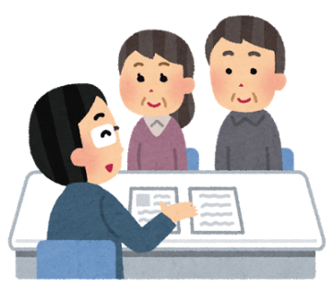
② 避難支援方法の検討、個別計画の策定

個別訪問で聞き取った内容をもとに、避難支援等関係者で具体的な避難支援方法などについて話し合いを行います。

災害の種別ごとに避難場所を確認する
１
- 想定される避難場所を確認する。

要支援者の状態に応じた避難支援方法を決める
2

- 障がいの程度などによっては、安否確認のみ必要という方も想定される。
- 車いすなどを使った支援が必要なのか、身体を支えながら歩けば避難可能なのかなど、聞き取った内容に基づいて避難支援方法を決める。

避難支援者を選定する
3

ポイント！
避難支援者には、本人やその家族の安全確保が最優先であること、避難支援ができない場合において、責任が伴うものではないことを伝えてください。
- 検討した個別計画の内容を要支援者に確認してもらうとともに、要支援者とその家族、避難支援者、自治会、民生委員及び熊取町で共有することを説明する。
個別計画の内容等について要支援者に説明する
4
- コーディネーターが中心となって、要支援者の要望などを踏まえながら避難支援者を要請する。
- 要支援者1人に対して2人以上の避難支援者を選定することが望ましい。

ⅱ．防災訓練や見守り活動の実施

① 個別計画を活用した防災訓練
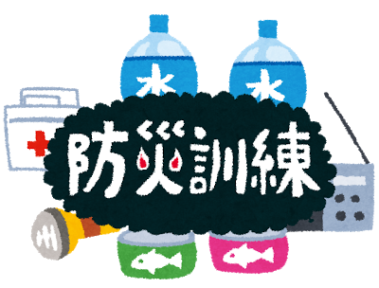
避難支援等関係者が中心となって、多様な立場の住民が参加した防災訓練を実施します。
防災訓練には、要支援者と避難支援者が積極的に参加し、個別計画に基づいた訓練を行うことが重要です。

② 同意者名簿を活用した見守り活動
避難支援等関係者が中心となって、同意者名簿を活用した要支援者への声かけや見守り活動を継続的に行います。

期待できる
効果
- 要支援者の状態等の変化に気づき、個別計画に反映できる。
- 要支援者の孤立防止、住民同士の顔の見える関係づくりにつながる。

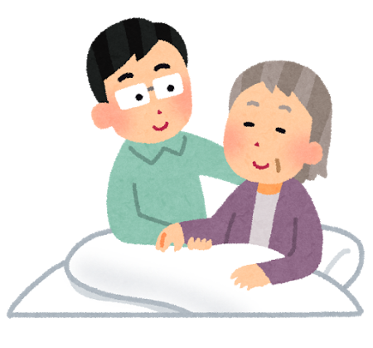
ポイント！
日頃の近所付き合いや見守り活動を通じて、名簿掲載の要件を満たしていないが、避難支援が必要だと思われる方、また、本人が避難支援を希望している方を把握した場合は、町までご連絡をお願いします。

6．注意が必要なこと

ⅰ．同意者名簿及び個別計画の取扱い

① 同意者名簿の取扱い
外部提供に同意を得ている方の名簿（同意者名簿）については、熊取町で保管するほか、避難支援等関係者に限り、あらかじめ提供されます。

提供方法
- 紙媒体で、手渡しによって提供する。
● 熊取町⇒各団体の長⇒場合によっては地区の担当者
- 同意者名簿の管理者は各団体の中で限定する。

管理方法
- 施錠可能な場所での保管を原則とする。
- 必要以上のコピーは禁止する。
- コピーをする場合は、必ず部数等を把握しておき、名簿更新時にすべて町に返却する。
- 秘密保持義務を厳守する。
● 災害対策基本法において、秘密保持義務が課せられています。

引継ぎと
更新について
- 管理者が変わる場合、取扱方法等について確実に引継ぎを行う。
- 同意者名簿の更新は年１回行う。
- 更新時、同意者名簿は差し替えとなる。メモ等は転記したうえで、コピーしたものを含め、全て町に返却する。

② 個別計画の取扱い
個別計画は、要支援者とその家族、避難支援者、自治会、民生委員及び熊取町で共有します。
●管理方法は、同意者名簿の取扱いに準じて、適正に管理する。

ⅱ．要支援者への接し方
要支援者には様々な配慮を必要とする方がいらっしゃいます。
同じ障がいであっても、一人ひとり必要とする支援や対応の仕方などは異なるので留意するようにお願いします。

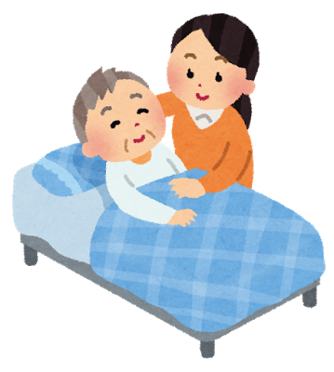
高齢者の方(要介護の方含む)
運動機能やバランス機能が低下し、自力での移動が困難な方がいます。また、体温調節機能が低下し、気温変化への適応力が弱く配慮が必要です。
- 接する際は…
自分のペースでなく相手のペースに合わせ、本人ができることは手を出さないで見守りましょう。また、相手の話を否定したりせず、ありのままを受容し傾聴することが大切です。日によって体調や心の状態が変化することがあるので、留意しましょう。
視覚障がいのある方
見えない方と見えにくい方がいます。見えにくい方の中には、見える範囲が狭い方や色の区別がつかない方、まぶしさを強く感じる方などがいます。
- 接する際は…
視覚障がいのある方の身体を急に引っ張ったり、身体を押したり、白杖（視覚障がいのある方が使う白い杖）を持ったりしないでください。
説明するときや移動時などは、「こちら」「あちら」「これ」などの指示語を使わず、「前に3歩」「左に30センチ」など具体的に説明しましょう。
ⅱ．要支援者への接し方
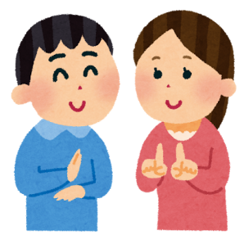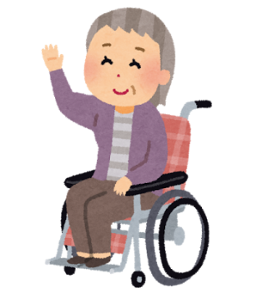
聴覚障がいのある方
聴力に障がいがあり、全く聞こえない方と聞こえにくい方がいます。また、聴力には障がいがなく音声は聞こえるものの、言葉として正しく認識できない方もいます。
- 接する際は…
文字や図などの視覚情報を活用した状況説明に努めましょう。手話や筆談のほか、話し手の口の動きや表情で内容を読み取ることができる方もいるので、事前に最適なコミュニケーション手段を確認しましょう。

肢体不自由のある方
上肢(腕や手)や下肢(足)に切断や機能障がいがある方、姿勢保持などが困難な方がいます。自力歩行や素早い避難が困難で、車いすや杖などが必要な方や、歩行が不安定で転倒などの危険性が高く見守りなどが必要な方がいます。

- 接する際は…
車いすを使用されている場合は、立った姿勢で話されると上から見下ろされているように感じるため、同じ目線で話すようにしましょう。

内部障がいのある方
内部機能(心臓、腎臓、呼吸器、ぼうこう・直腸、小腸、肝臓など)に障がいがある方がいます。また、常時、人工呼吸器や酸素ボンベなど医療機器を必要とする方もいます。
- 接する際は…
外見からは障がいが分かりにくいため、周囲の理解が得られにくい状況にあります。
また、定期的な通院・治療が必要となる方や身体的な行動が制限される方もいるため、負担をかけない対応が必要となります。
ⅱ．要支援者への接し方
知的障がいのある方
知的な遅れがあり、社会生活に適応しにくい方がいます。複雑な話や抽象的なことが理解しづらかったり、一度に複数の指示をされると混乱してしまう方がいます。
- 接する際は…
短い文章で「明確に」「ゆっくり」「ていねいに」「繰り返し」説明し、おだやかな口調で声をかけましょう。また、文字や絵などを組み合わせて理解しやすい方法で情報を伝えましょう。
精神障がいのある方
日常生活や社会生活のしづらさを抱えている方がいます。外見からは障がいが分かりにくく、また、障がいのことを他人に知られたくないと思っている方もいます。
- 接する際は…
あいまいな表現は控え、不安を和らげ、気持ちを落ち着かせるようにシンプルで具体的な説明をしましょう。
ポイント！
外見からは障がいなどがあることが分かりにくい方もいます。困っているなと思ったらまず声をかけ、手伝ってよいか、また、何をしてほしいのかを聞いてみましょう。

7．災害が発生した時に －発災時の取組－
災害が発生した時に避難が必要な場合は、避難支援者及び避難支援等関係者は、可能な範囲で要支援者への情報提供、避難支援、安否確認等をお願いします。
※ここではあくまで一般的な避難支援の手順を示しています。実際には、災害の規模等の状況に応じた柔軟な対応をお願いします。

ⅰ．地震（南海トラフ地震）等の場合の避難支援
～予測が困難で避難の時間的余裕がない災害の場合～

地震発生

避難
支援者の
行動
避難支援者自身と家族の安全を確保

要支援者
の行動
避難
支援者の
行動
避難支援

避難支援等関係者
の行動
避難
支援者の
行動
避難所における要支援者の支援情報の引継ぎ

熊取町
特に配慮が必要な場合は、
必要に応じて福祉避難所等へ移送

ポイント！
避難行動要支援者名簿に掲載されているが、平常時からの外部提供に同意されなかった場合にも、災害発生時やそのおそれが高い時には、避難支援等関係者に情報を提供して支援に努めますが、安否確認を含め避難支援等はかなり遅いタイミングになります。

ⅱ．風水害(台風、集中豪雨、土砂災害等)の場合の避難支援
～一定の状況予測が可能で避難の時間的余裕がある災害の場合～

大型台風等の発生
きし

気象警報の発令
避難
支援者の
行動
避難支援者自身と家族の安全を確保
避難支援者自身と家族の安全を確保

避難
支援者の
行動
要支援者への情報伝達

※町から発令される
避難に関する情報など
を伝える

避難
支援者の
行動
要支援者の行動
避難支援

自宅待機を希望
要支援者に、自宅内での安全な場所（2階以上など）での待機を促し、必要に応じ、見守りを行う.
避難所へ避難を希望
個別計画に基づき、早めに指定避難所への避難支援を行う.

避難所における要支援者の支援情報の引継ぎ
避難支援
等関係者
の行動
避難
支援者の
行動

熊取町
特に配慮が必要な場合は、
必要に応じて福祉避難所等へ移送

8．避難所での生活 －発災後の取組－

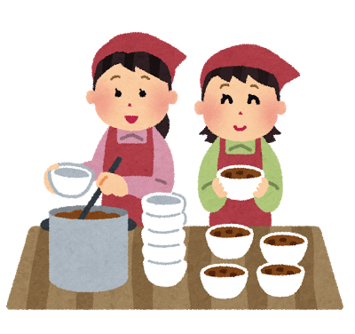
ⅰ．指定避難所での避難生活の支援
避難所では、避難者一人ひとりが主体的に運営に参加し、共に助け合いながら避難生活を送ることが必要となります。
その共助の輪の中で、要支援者に対してできる範囲の手助けをお願いします。

要支援者への
配慮
- 介護などがしやすいよう、優先スペースを確保する。
● 間仕切りで区切られた場所、壁際、トイレに行きやすい場所など。
- 移動がしやすいよう、通路への配慮を行う。
● 車いすでも通ることができる通路幅の確保、視覚障がいのある方のために壁沿いに誘導用のロープを張るなど。
- 情報伝達の際は、多様な方法を組み合わせて行う。
● 音声だけでなく掲示板への張り紙を併用するなど。
- 周囲の避難者の協力を得て、移動の介助、声かけ、見守りなどを行う。

ⅱ．福祉避難所での支援
避難生活が長期化する場合などには、高齢者や障がい者など、一般的な避難所では生活に支障をきたす方のために、配慮がなされた施設として「福祉避難所」が開設されます。
ポイント！
集団生活が難しいなどの理由により、やむを得ず、自宅や自家用車など指定避難所や福祉避難所以外の場所で避難生活を送る要支援者も想定されます。そういった方への食料、物資等の支援も重要となります。

9．取組事例の紹介

ⅰ．民生委員児童委員協議会の取り組み

民生委員児童委員協議会の防災の取り組みをご紹介します。
取組の経緯

平成19年度に民生委員制度創設90周年であったことから、記念事業として「民生委員・児童委員災害時一人も見逃さない運動」をスローガンとして全国一斉活動が展開されました。
本町の民生委員・児童委員も地域での見守りネットワークの構築を進めてきました。

活動内容

- 町内各地区の民生委員・児童委員による見守りネットワークの構築。
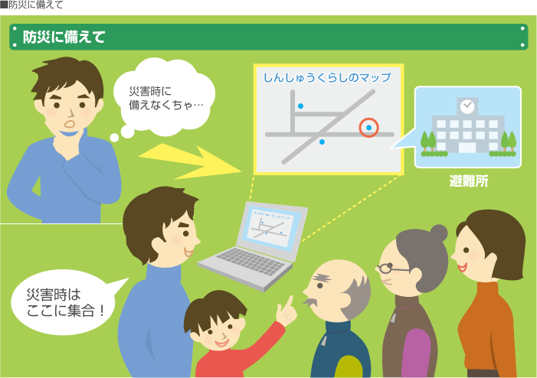
- 日頃の見守り活動による福祉課題の早期発見とその解決に向けた連携の強化。
- 本町の民生委員児童委員協議会オリジナルの防災マニュアルの策定とその内容の更新。
- 防災マップと連携した見守りマップを各地区で作成し日頃の見守り活動に役立てている。

工夫内容

- オリジナルの防災マニュアルは、民生委員・児童委員が災害に直面した際に、即座に取るべき行動を具体的に提示することで、わかりやすいものとした。
- 見守りマップも同時に作成し、日頃からの見守りを実践している。

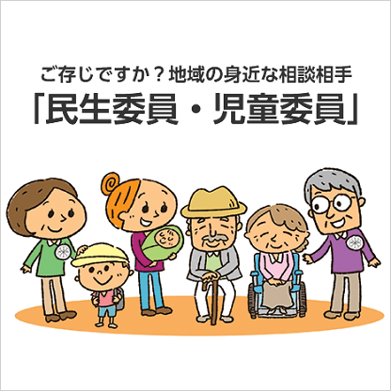
メッセージ

民生委員・児童委員は地域福祉の担い手として、日頃からの
見守りを地域の皆さんと一緒に行っています。
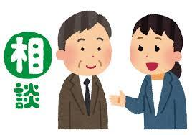
今後もその取り組みに、皆さんのご協力をお願いします。

ⅱ．地域における取り組み事例

「災害時要援護者支援制度」の取り組みを進めてきていただいている地域での活動のポイントを
ご紹介します。

取組の経緯

希望が丘自治会では、昭和５７年度に自主防災組織を立ち上げ、地域で防災対策に取り組んできました。

組織
活動内容

- 自治会からの要請に基づいて避難支援者の確保とともに支援が必要な方の把握に努め、情報の共有を図っている。
- 避難経路の検討は自主防災組織を中心に進めている。
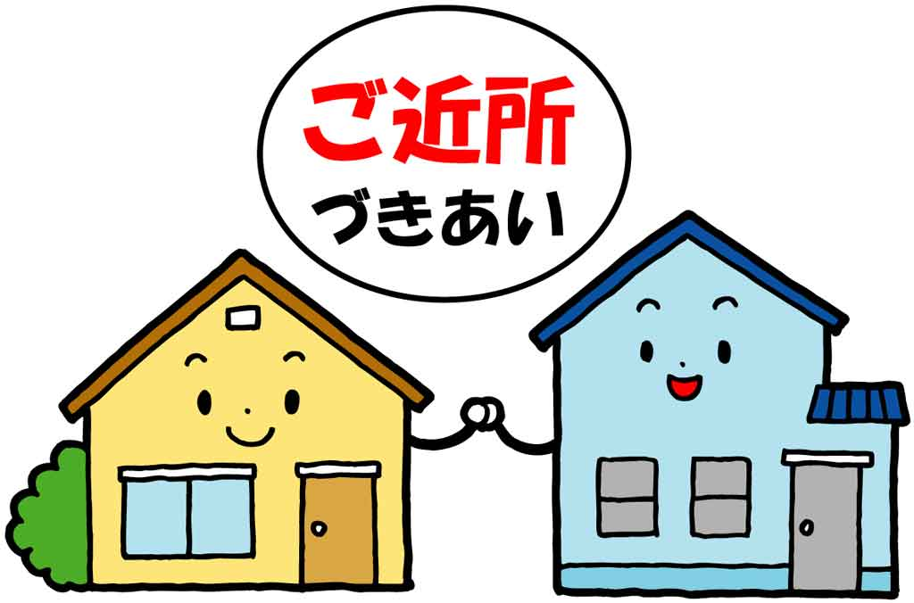

- 防災訓練は要援護者への連絡方法に注意して実施している。

向こう三軒両隣

自主防災組織が要援護者の支援の中心となるが、避難支援者の選定は近隣の方に依頼し、向こう三軒両隣での関係を重視した。

メッセージ

希望が丘では、定例の会合を毎月行っており、防災の基礎知識から最新の情報まで地域で学ぶ機会となっています。
お互いに顔の見える関係を構築するためには、具体的な案件はなくても、定期的に会合を持つことがポイントと考えています。
皆さん方も、もしもの時に顔見知りの方々が一堂に会することができるよう、地域のつながりを平常時から築くように心がけましょう。

10．よくある質問

ⅰ．避難支援等関係者からの質問
Ｑ 要支援者やその家族から避難支援者の選定や、個別計画作成の協力などの依頼があった場合は、どのように行えばよいのですか？これは熊取町役場の仕事ではないのですか？
A 自治会長、自主防災組織、民生委員、地区福祉委員など地域の避難支援等関係者が相談し、要支援者本人の意向を尊重しながら、地域の状況に合った選定や作成の支援をお願いします。
災害時には当然熊取町役場が様々な支援を行いますが、災害規模が大きくなると役場の支援能力は低下する一方で、支援を必要とする方が多くなります。そのような場合に、地域の方同士で協力し、助け合うことが、一人でも多くの要支援者の生命、身体を守ることにつながります。そのための準備として、地域（避難支援等関係者）で、避難支援者の選定や個別計画づくりを行うことで、お互いに顔の見える関係を作っていただきたいと考えています。
なお、ご不明な点は生活福祉課までご相談ください。

Ｑ 提供された同意者名簿にはどのような義務や責任が発生しますか？
Ａ 同意者名簿の提供を受けた方は、災害対策基本法により守秘義務が課せられます。正当な理由なく他者に同意者名簿の記載内容を漏らすことは、要支援者本人だけでなく、その家族等の権利利益をも不当に侵害することになりかねず、ひいては名簿制度の実効性を大きく損なう恐れがあります。適正な管理をお願いします。

ⅱ．避難支援者からの質問
Ｑ 避難支援者の責任は重すぎないのか？
Ａ 災害時は、避難支援者も被災することがあります。まずご自身やご家族の安全を確保した上で、できる範囲で支援をお願いするもので、責任を負うものではありません。

ⅲ．避難行動要支援者からの質問
Ｑ 名簿情報の提供に同意すれば必ず助けてもらえるのですか？
Ａ 避難支援者の方も被災することがあります。ですから必ずしも避難支援が受けられるとは限りません。支援を希望された方自身も、常に自分のことは自分で守るという意識を持って、日頃から周囲の方との積極的なコミュニケーションをとることを心がけてください。
Ｑ 避難支援者は複数名必要ですか？
Ａ 避難支援者は複数名いることが望ましいですが、選定が困難な場合は、地域の避難支援等関係者や熊取町役場の生活福祉課にご相談ください。
Ｑ 個人情報の管理は十分にされるのか？
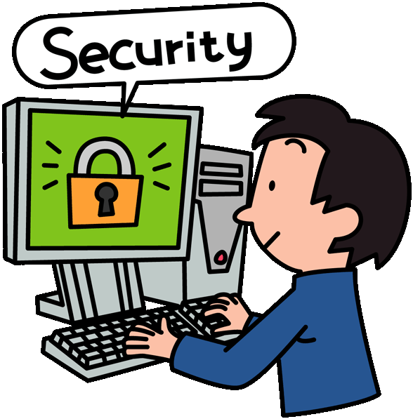
Ａ 熊取町では、関係法令や条例等に基づき適切に
管理運用を行います。また、名簿や個別計画は避
難支援の目的にのみ利用いたします。
要支援者本人が提供に同意した以外の方に知ら
れることのないように厳重に管理されます。

Ｑ 避難行動要支援者になると必ず同意書や個別計画の提出が必要なのですか？
Ａ 必ずしも提出する必要はありません。しかし、災害時避難に不安がある場合は、地域の中で避難支援を受けるためにも同意書の提出や個別計画の作成について検討をお願いします。
Ｑ 名簿情報の提供に同意しなかった場合はどうなりますか？
Ａ 災害発災時やその恐れが高い場合には、同意がなくとも避難支援等関係者に情報を提供し、安否確認や避難誘導等の支援を行うこととなりますが、そのタイミングはかなり遅くなると考えられます。

団体名：

メモ：
熊取町まちぐるみ支援制度の手引き
～ つながろう！！向こう三軒両隣 ～ 平成27年 発行

お問い合わせ先 熊取町 健康福祉部 生活福祉課
〒590-0490 熊取町野田１－１－１
TEL：072-493-8039 FAX：072-45２-71０３

